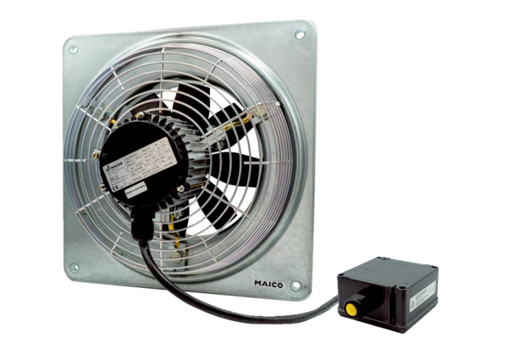Axial-Wandventilator DZQ 25/4 B Ex eVerpackungseinheit: 1 StückSortiment: C
Artikelnummer: 0083.0172Hersteller: MAICO

